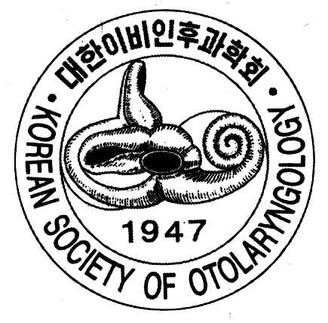

KOREAN SOCIETY OF OTOLARYNGOLOGY
우 137-070 서울시 서초구 서초동 1355-3 서초 월드 오피스텔 1508호

TEL: 02)3487-9091 FAX: 02)3487-9092 E-mail: entsoc@korl.or.kr Homepage :www.korl.or.kr

대 한 이 비 인 후 과 학 회

임 원 (2003-2005)
이 사 장 황순재
차기이사장 장혁순
부이사장 김종화
부이사장 심상열
총무이사 정광윤
고시이사 최은창
수련이사 성명훈
간행이사 김민식
학술이사 이흥만
재무이사 노환중
보험이사 노영수
의무이사 권삼현
대외공보이사 차흥억
기획이사 홍성화
개원이사 신창식
법제이사 오천환

감 사 김종애
감 사 이상흔

(2003-2004)
회 장 김광문
실행위원장 이흥만
실행위원
우정수 정종우
이병돈 변성완
이상학 조진희
김경수 선동일
김영호 태 경
정광윤 이호기
윤주헌 백정환
오승하 박영학
김영모 임현호
홍일희
문서번호 대이학 04 - 416호 직인생략
시행일자 2004. 8. 20.
수 신 78차 추계학술대회 구연 및 포스터 발표자
제 목 78차 추계학술대회 발표자 유의사항

안녕하십니까?
제 78차 대한이비인후과학회 학술대회 및 2004 추계 대한이비인후과 개원의협의회 학술대회에서 구연 및 포스터 발표에 참여하여 주신데 감사드립니다.
이번 학술대회에서는 초록을 제출한 연제는 구연과 포스터를 구분하지 않고 모두 발표함을 원칙으로 하고 있습니다.
구연발표는 구연 발표장에서 기존의 방식대로 하되 각 연제당 발표시간 6분과 질문시간 6분으로 하여 충분한 질문과 토론이 이루어지도록 할 예정입니다.
포스터 발표는 10월 29일(금)과 30일(토)에 점심시간 이후 1시간 동안 포스터 전시장에서 5~6개의 연제가 한 sesssion이 되어 moderator주관 하에 각 연제당 4분 발표와 6분 토론이 동시에 이루어지는 포스터토론 방식을 도입하였습니다. 따라서, 초록등록을 포스터로 하신 모든 연자들은 이점 각별히 유의하여 발표에 착오가 없도록 준비하여 주시기 바랍니다

제78차 대한이비인후과학회 학술대회장 김 광 문
대 한 이 비 인 후 과 학 회 이 사 장 황 순 재

